Hadoop伪分布式搭建指南

工具

1. VMware workstation 14 （12也可以）（32位系统使用10）
2. ubuntu-16.04.4-server-amd64镜像文件
3. Hadoop 2.7.3安装包
4. SecureCRTSecureFX_7.0.0.326中文版 （包括crt和fx（文件传输使用））

步骤：

1. 安装ubuntu前配置
2. 点击新建新的虚拟机

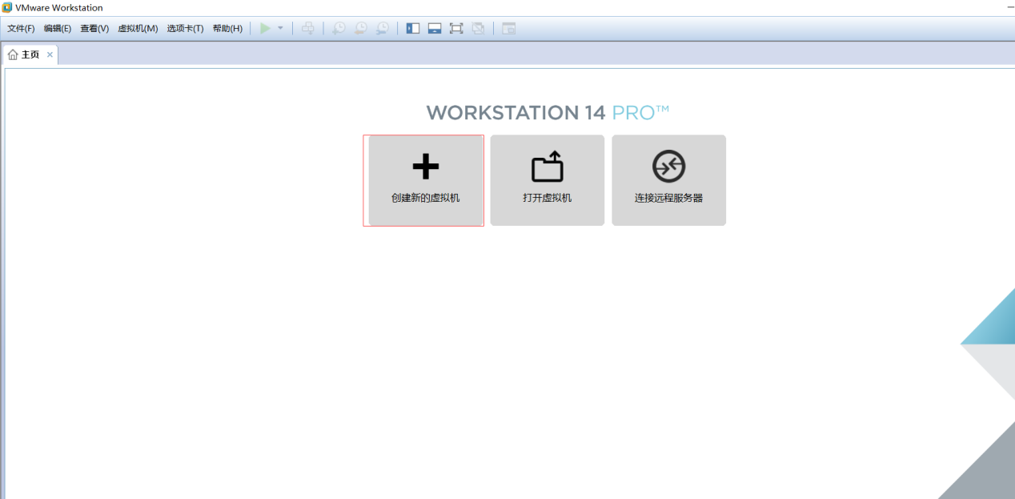

2、选择典型点击下一步

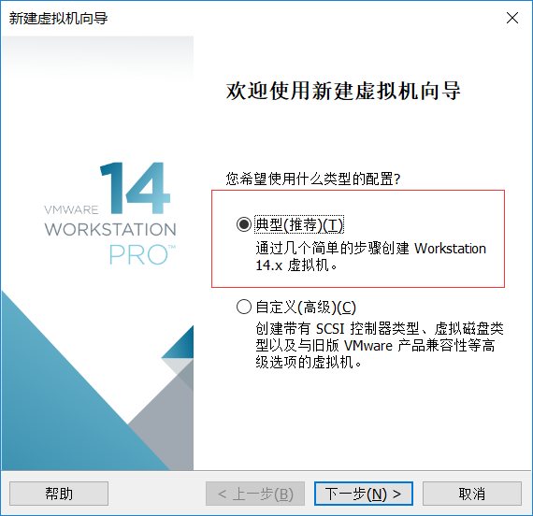

3、选择稍后安装操作系统

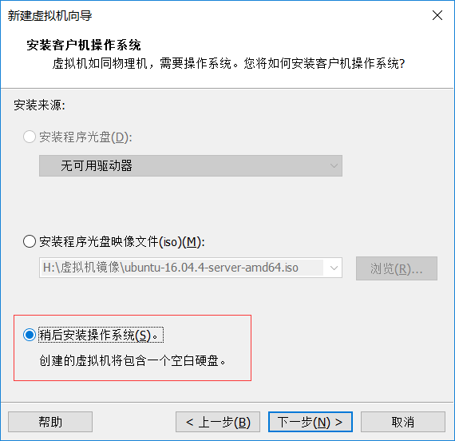

4、选择linux 版本选择ubuntu64位

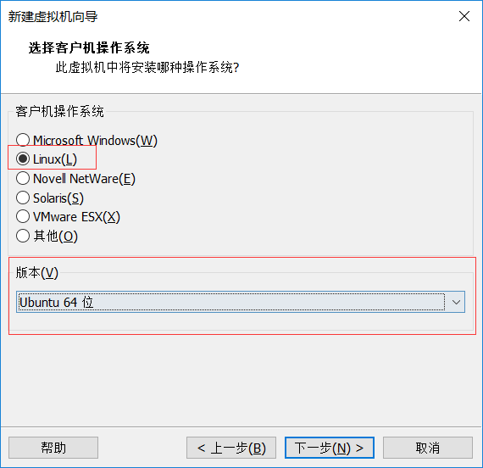

1. 虚拟机名称为HADOOP 位置选择

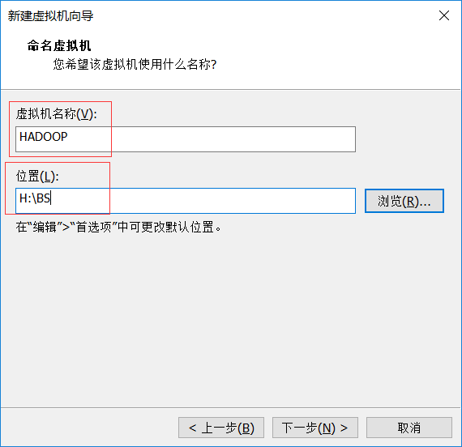

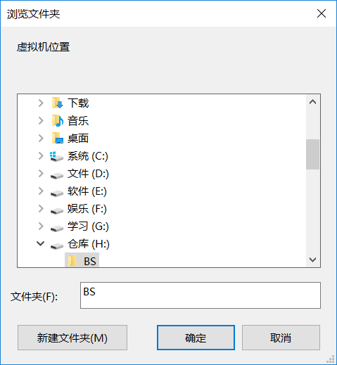

6、磁盘大小默认20G 拆分成多个文件

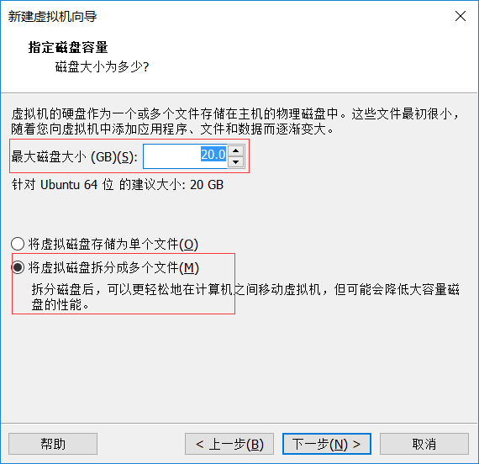

7、点击自定义硬件

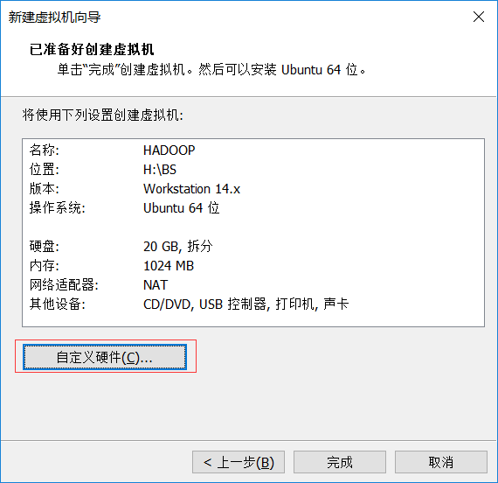

8、选择新cd/dvd 在选项卡中选择使用iso映像文件 并选择文件

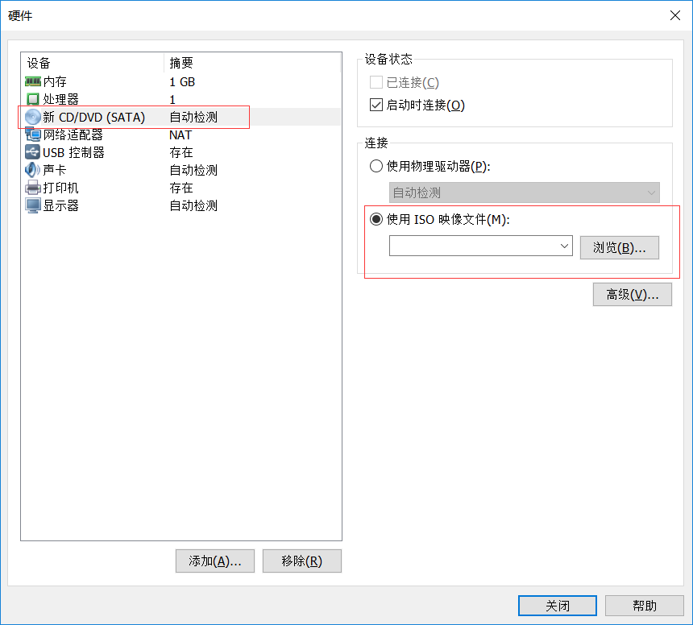

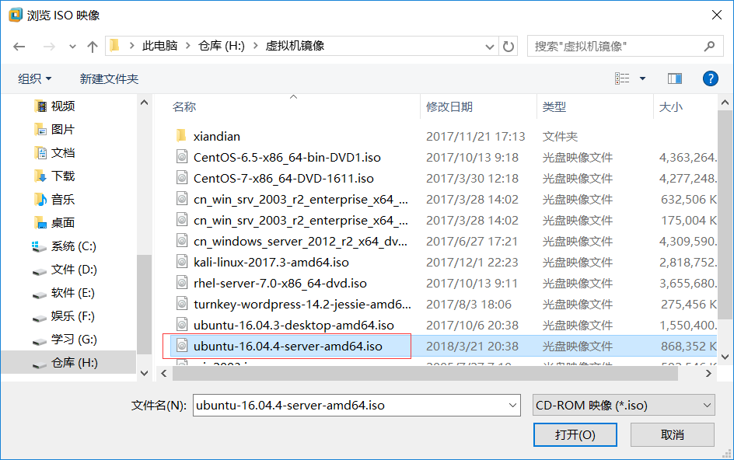

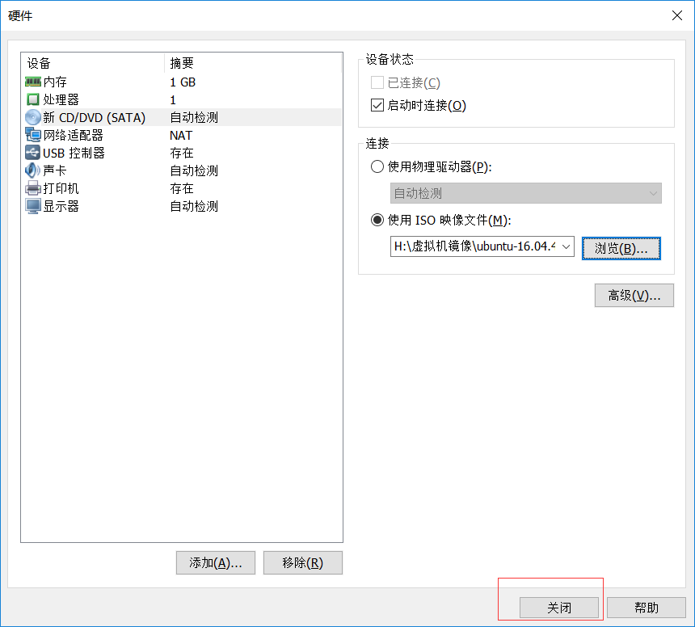

9、点击完成

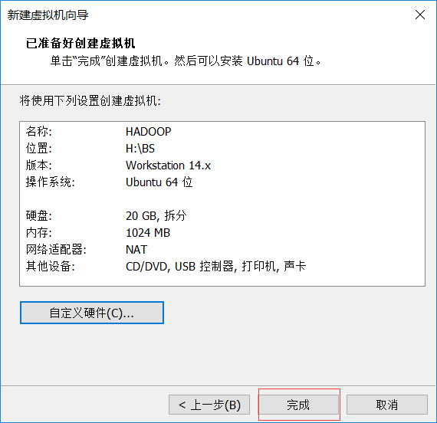

1. 安装ubuntu

1、开启虚拟机

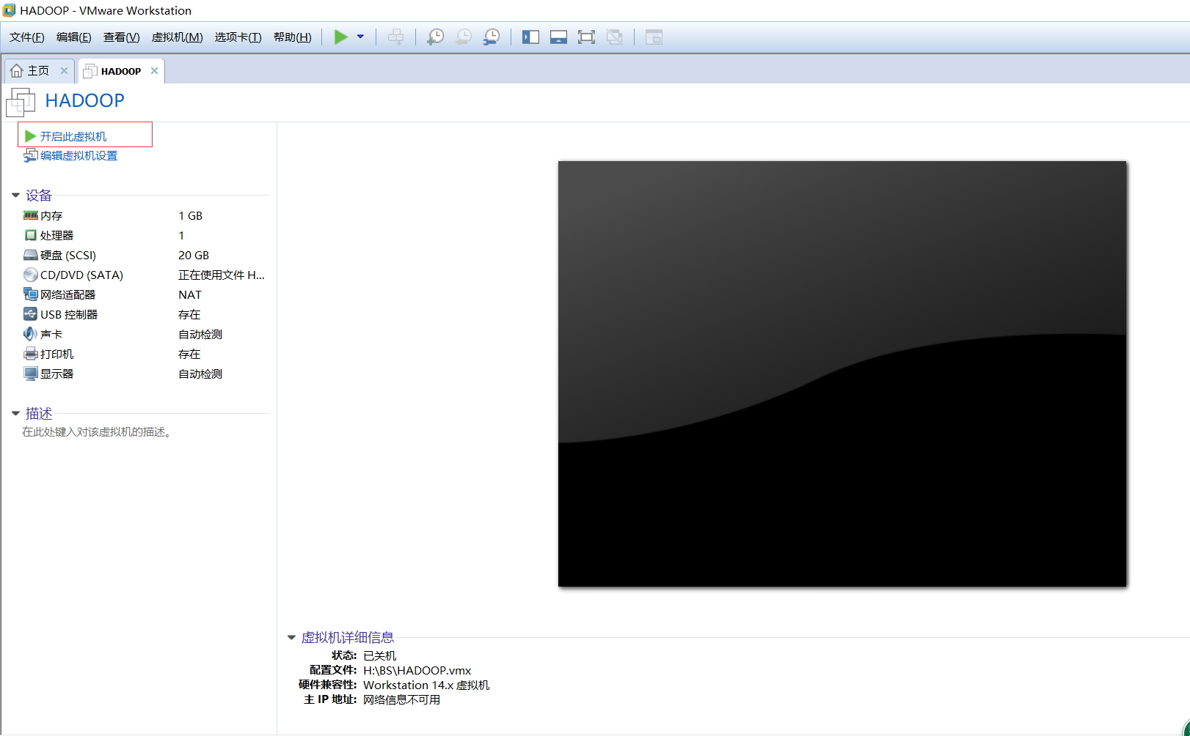

2、选择语言为english（中文有组件安装不上）

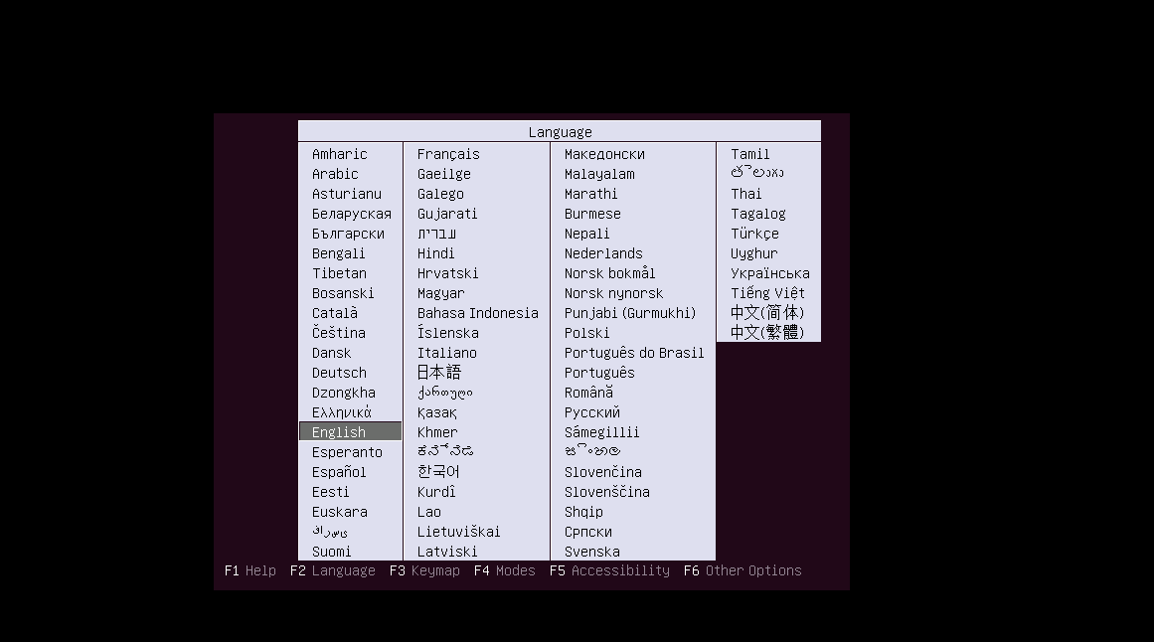

3、选择第一个intall ubuntu server

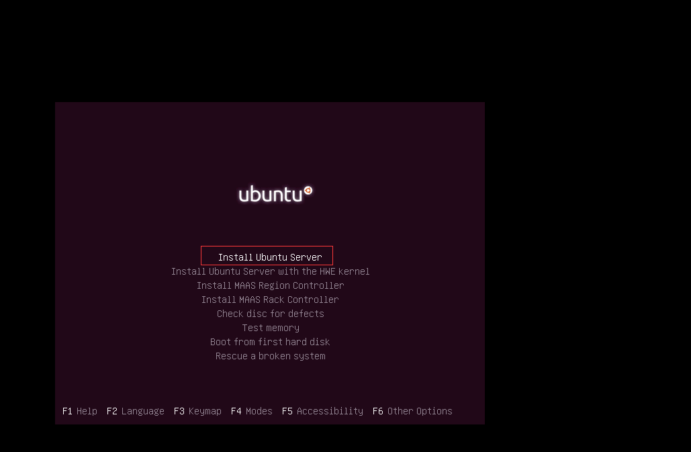

4、选择english

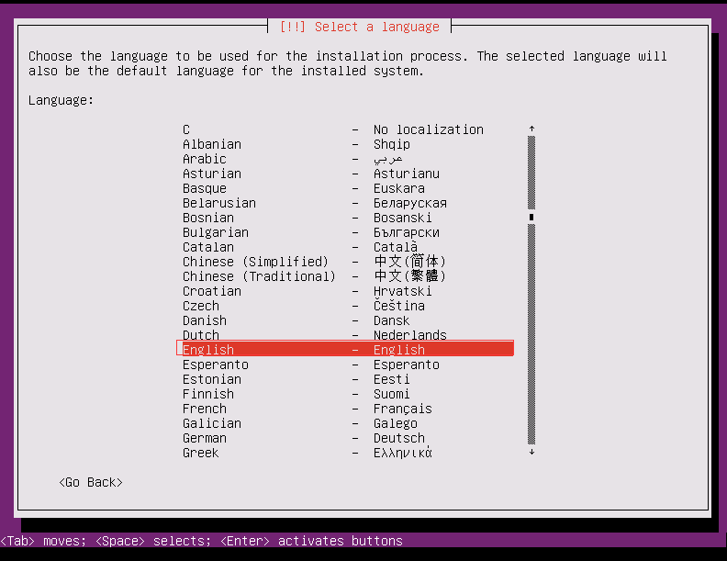

5、选择other

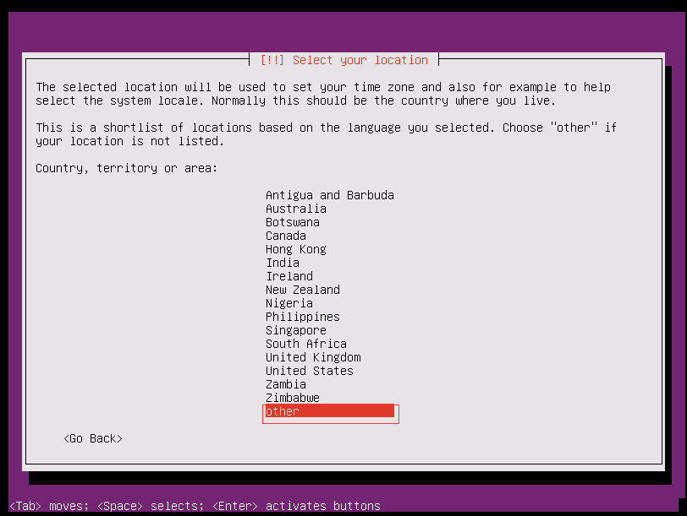

6、选择asia（亚洲）

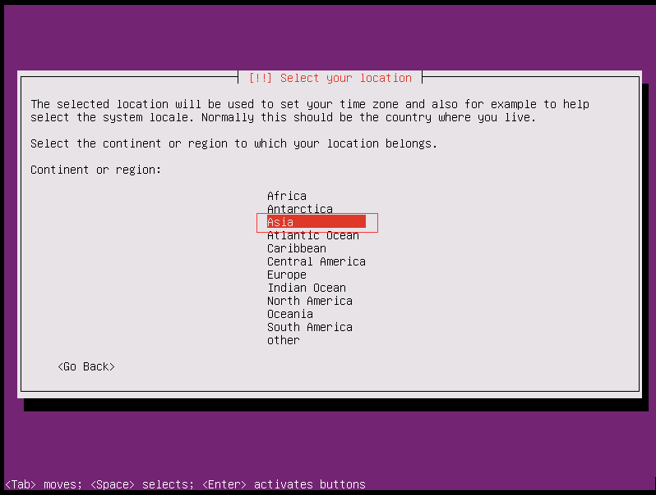

7、选择china

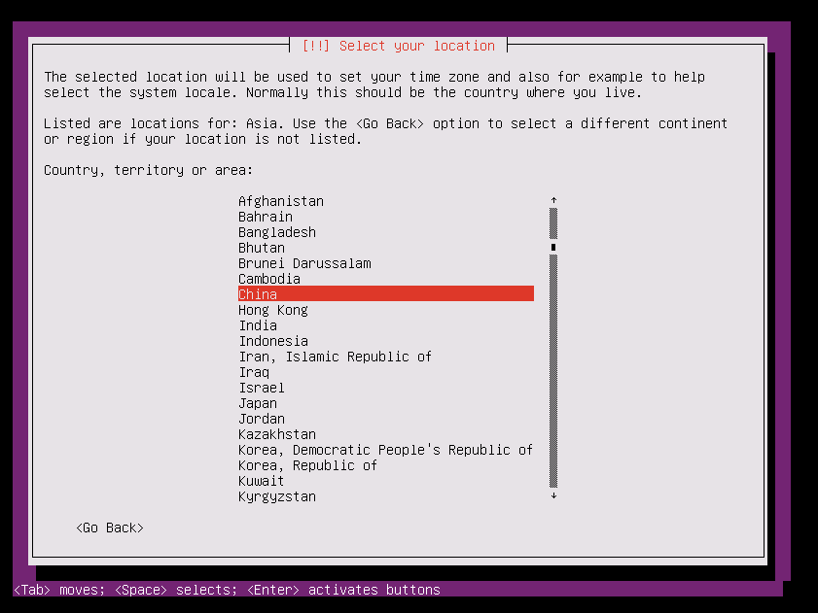

8、选择united states

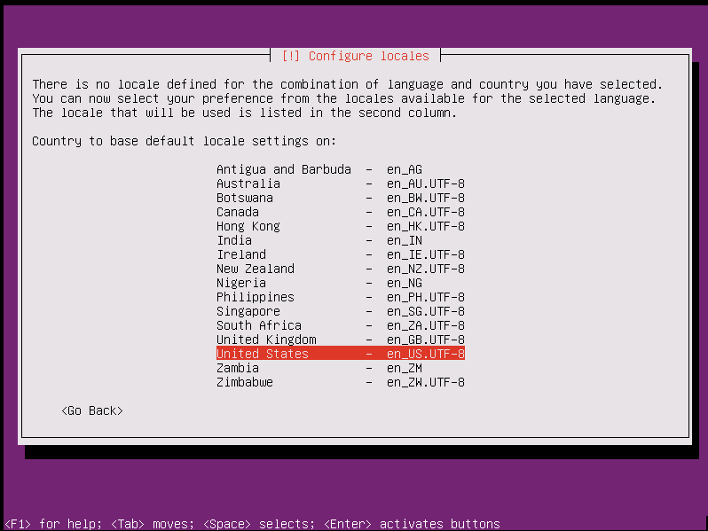

9、是否检查键盘这里选择否no

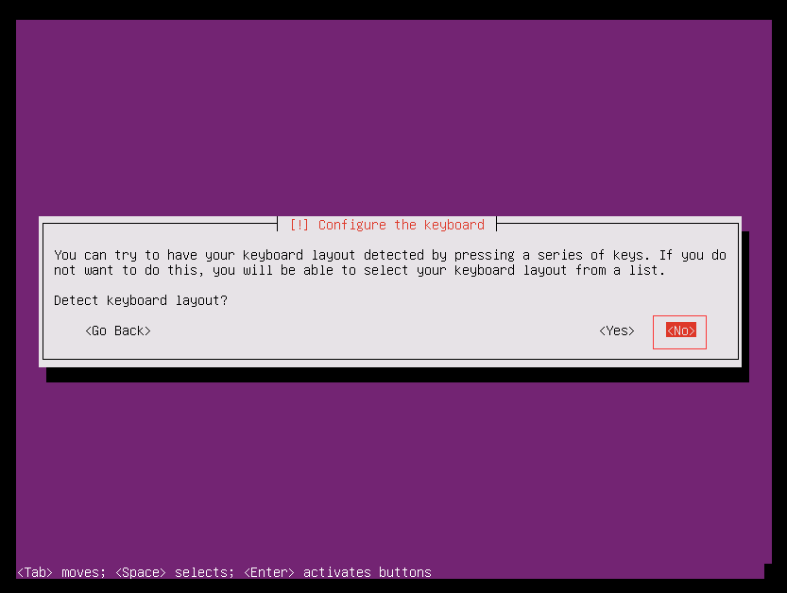

10、选择english（us）

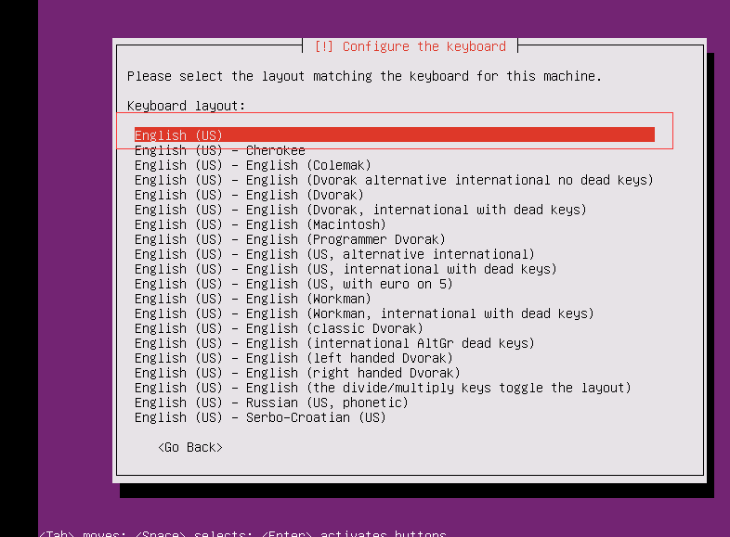

11、主机名设置为hadoop

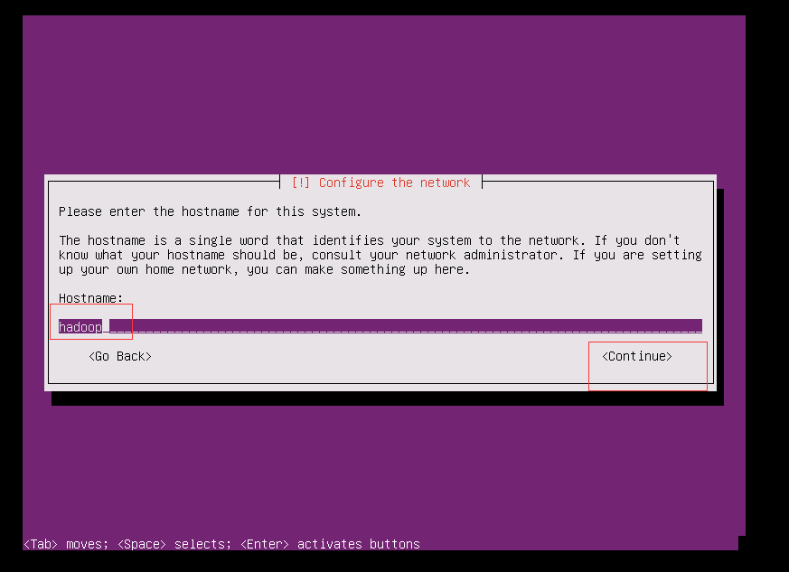

12、新建用户名为hadoop

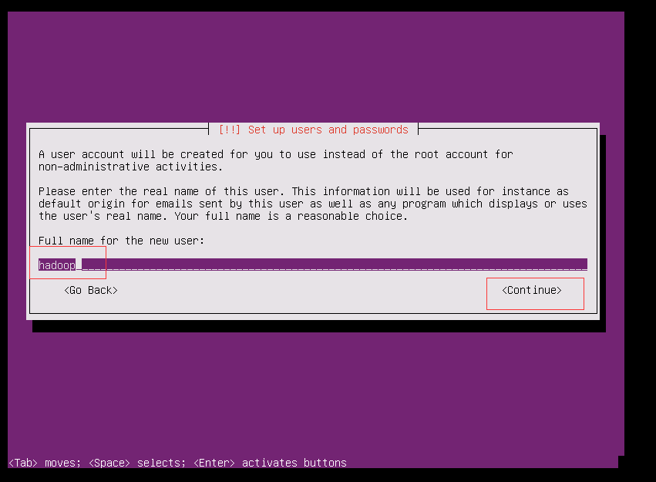

13、确认用户名为hadoop

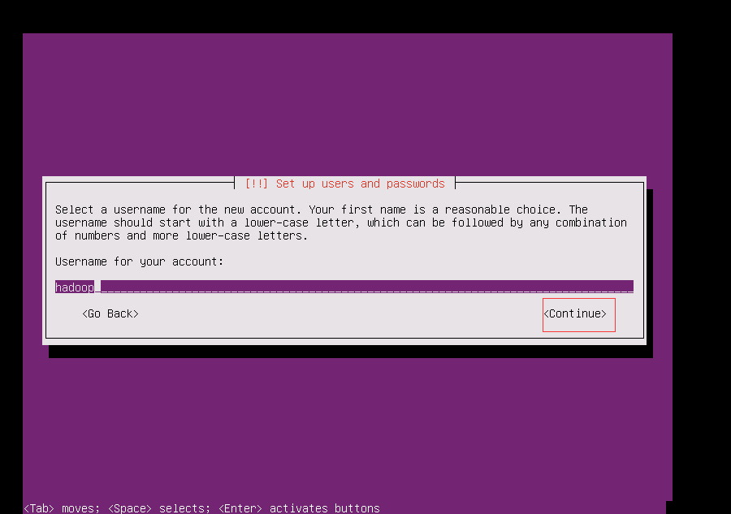

14、为hadoop用户名创建密码

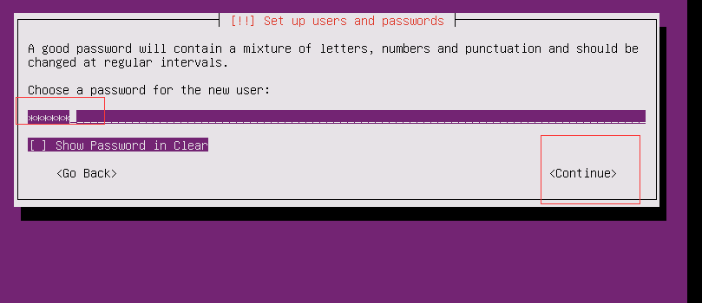

15、确认密码

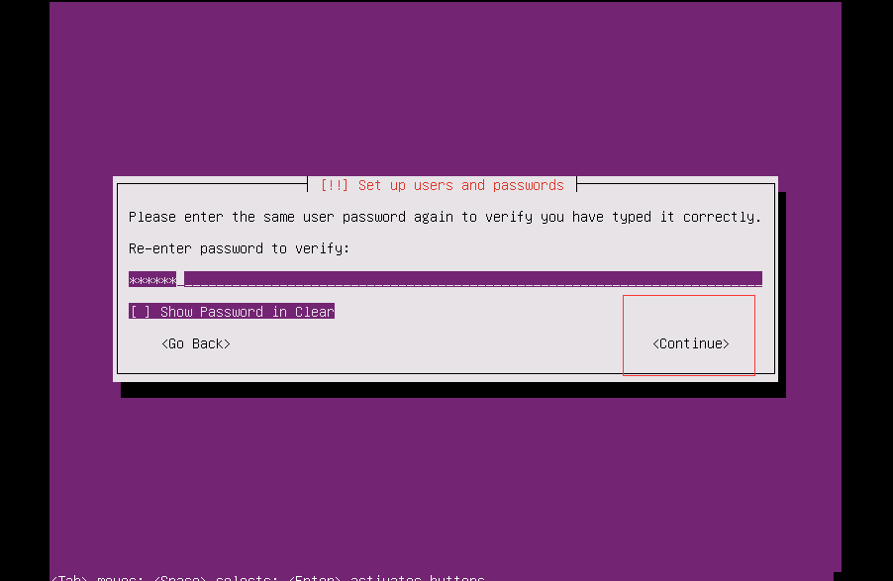

16、密码过短是否使用 这里yes。，



17、是否加密家目录no

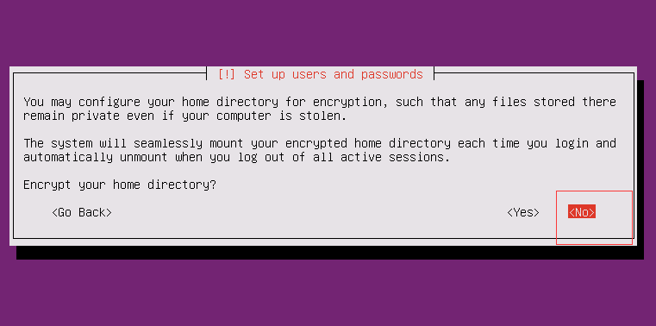

18、是否上海使用时间点击yes

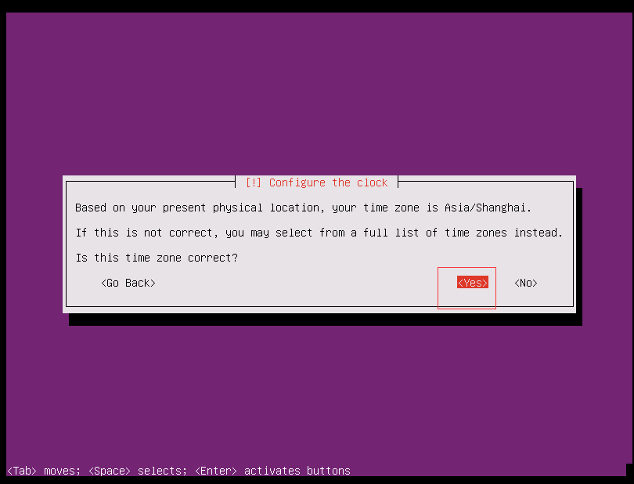

19、点击使用全部硬盘

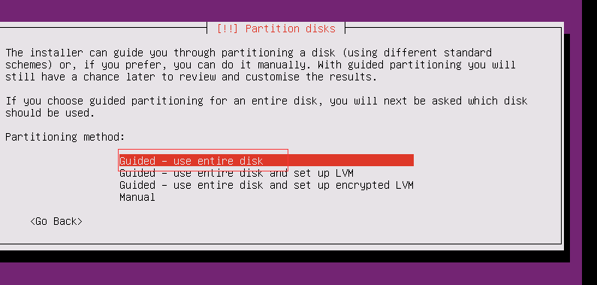

20、点击回车使用这个硬盘

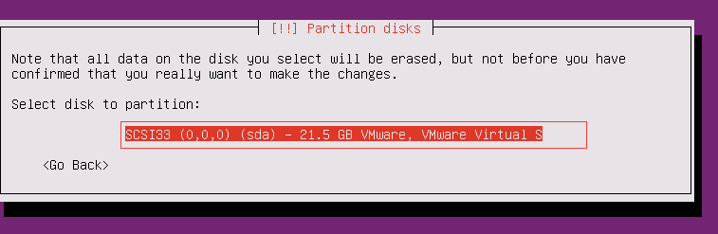

21、是否修改点击yes

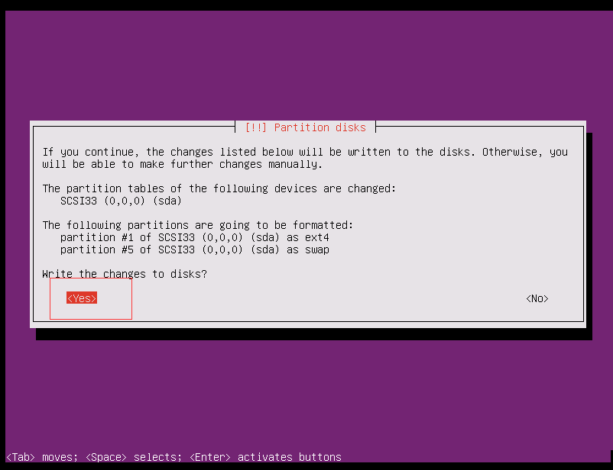

21、是否使用代理 这里不用填 继续

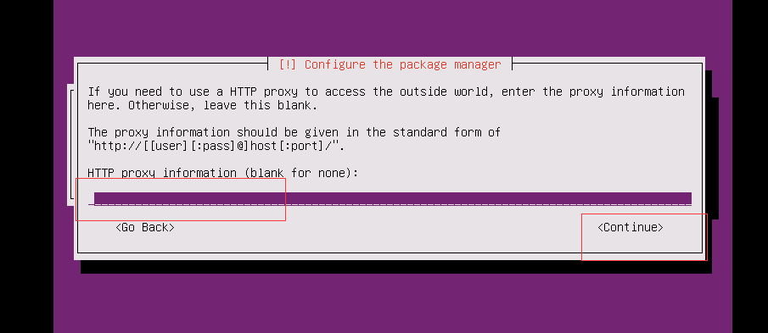

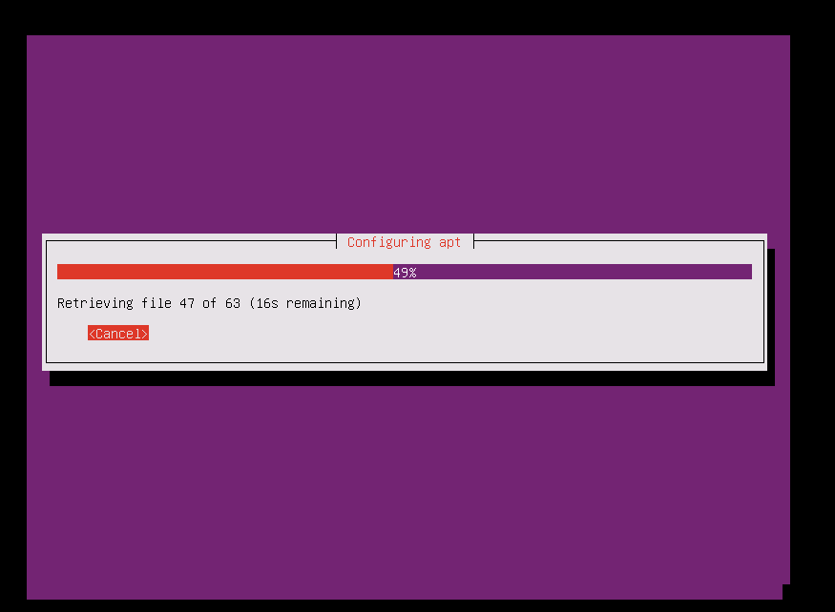

22、是否更新包 这里选择不自动更新

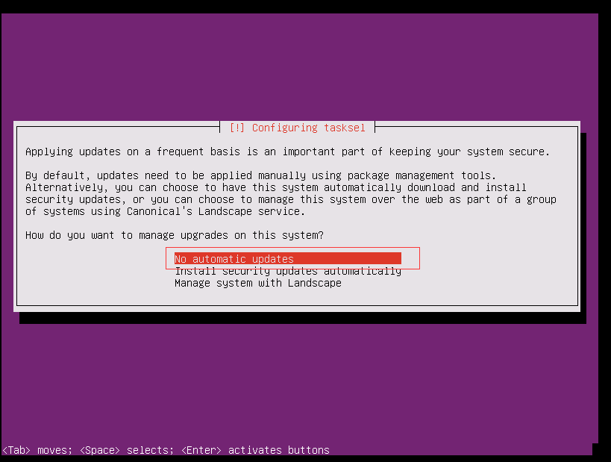

23、是否安装引导 yes

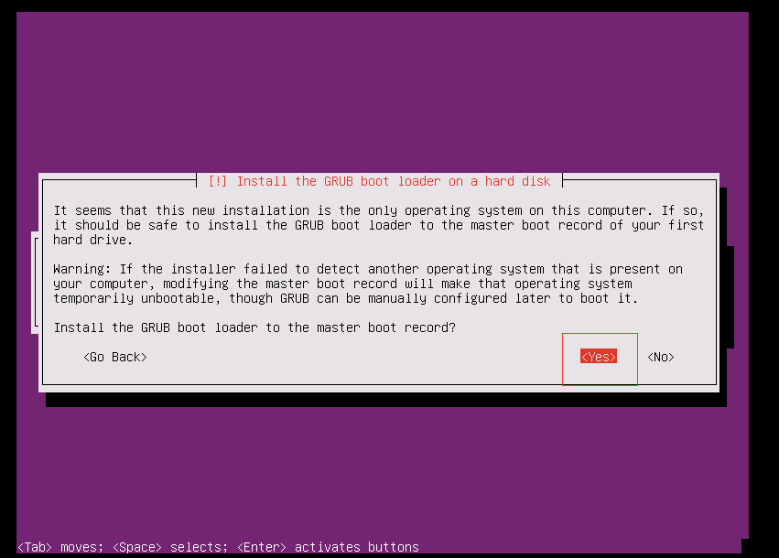

24、重新引导

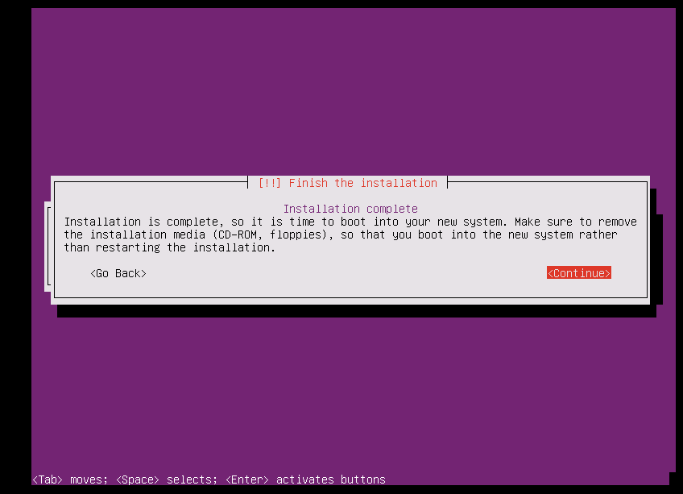

25、重启后的界面

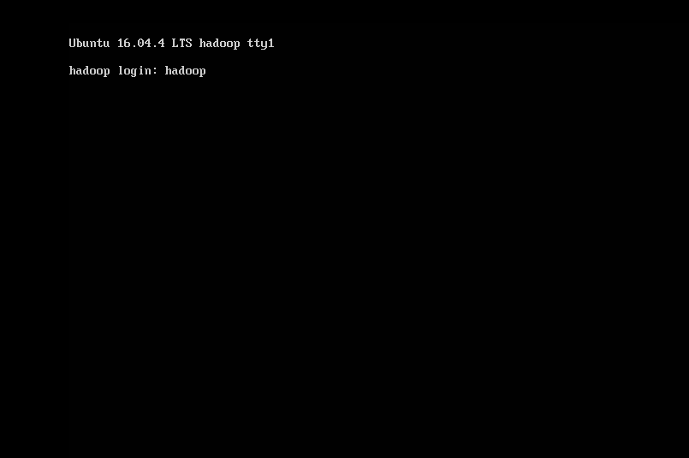

三、下载配置hadoop

1、登录用户名 hadoop linux中密码输入不显示 正常输入

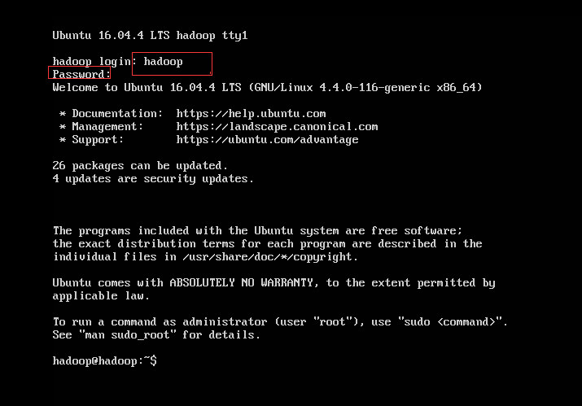

2、更新安装包源



3、安装ssh

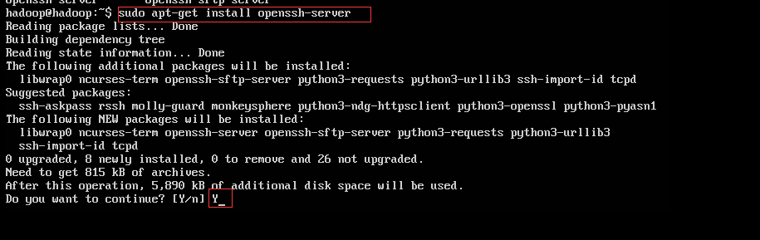

4、安装jdk



5、在主机登录apache下面的站点选择版本 2.7.3

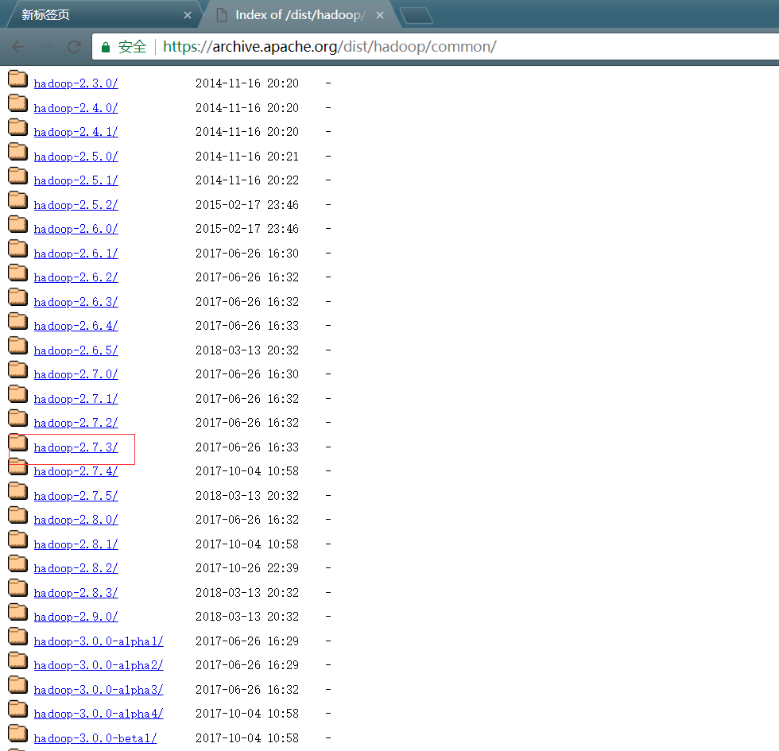

6、选择hadoop-2.7.3.tar.gz 将其下载下来

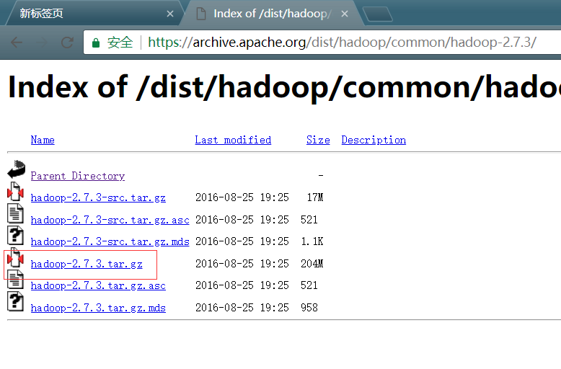

7、下载下来使用fx将文件上传到ubuntu上

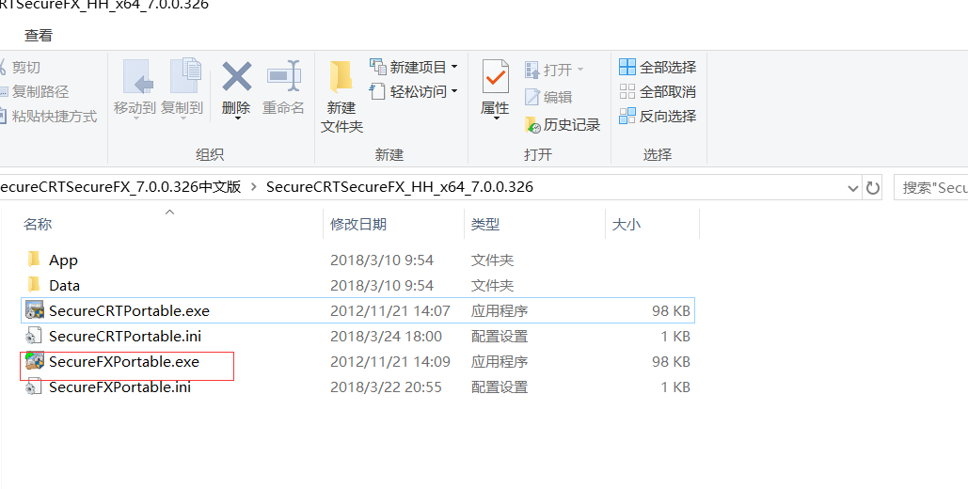

在虚拟机上查看ip地址

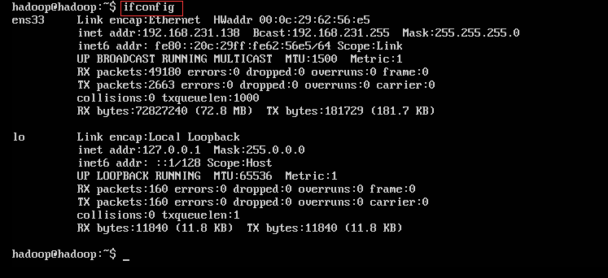

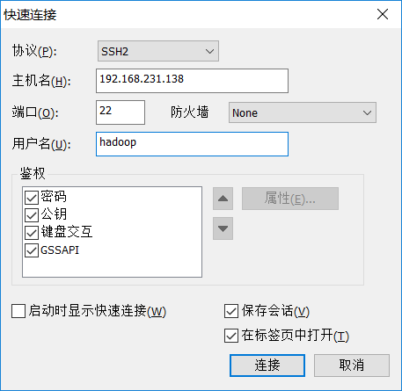

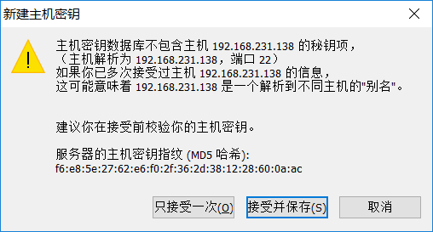

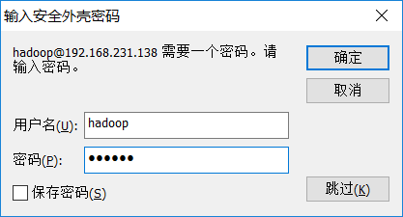

将hadoop-2.7.3tar.gz拖到hadoop上

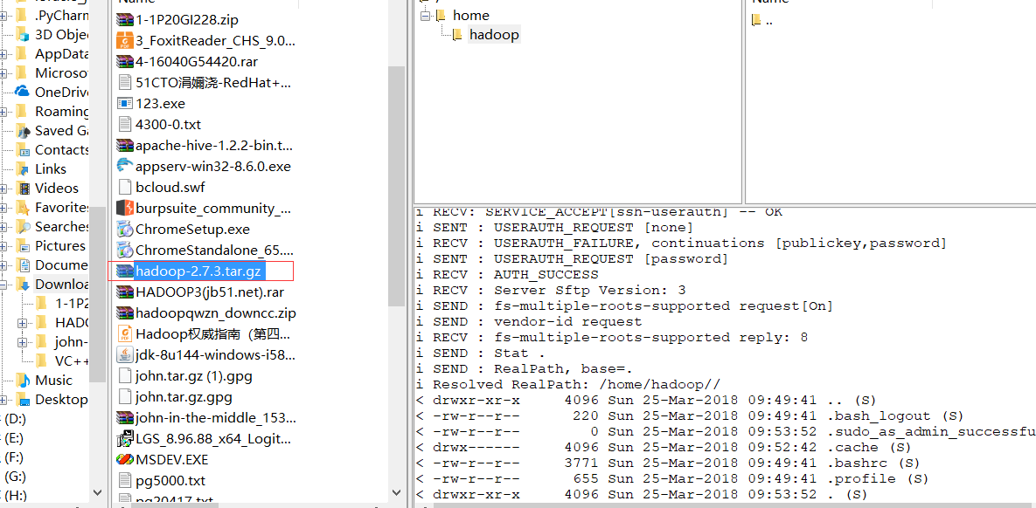

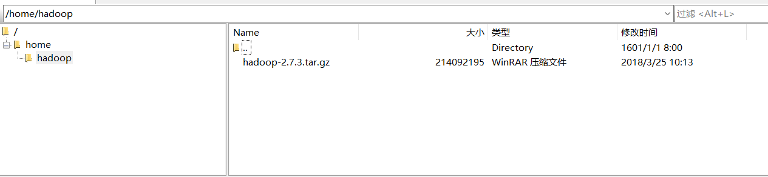



8、使用crt进行配置

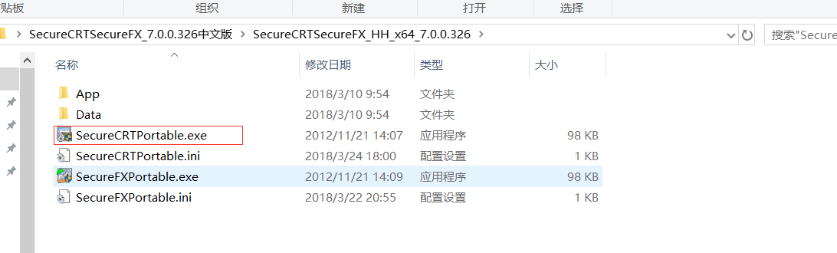

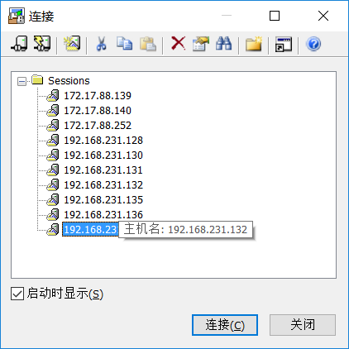

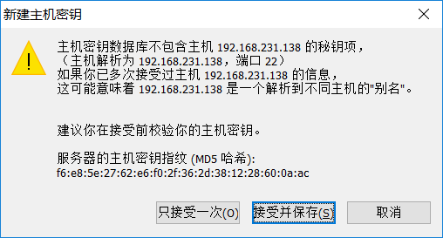



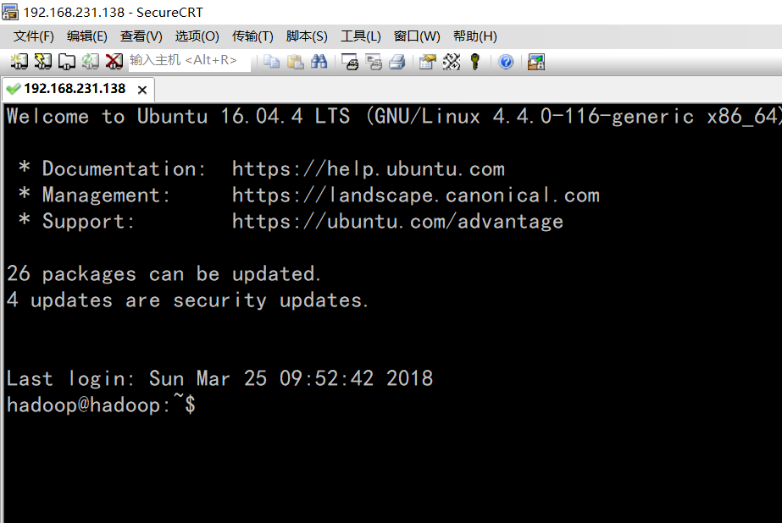

9、在crt上查看是否有上传的文件

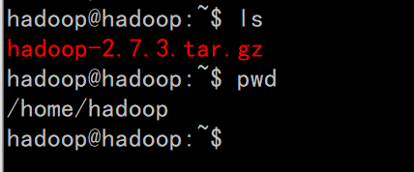

1. 配置免密登陆

生成密钥对，

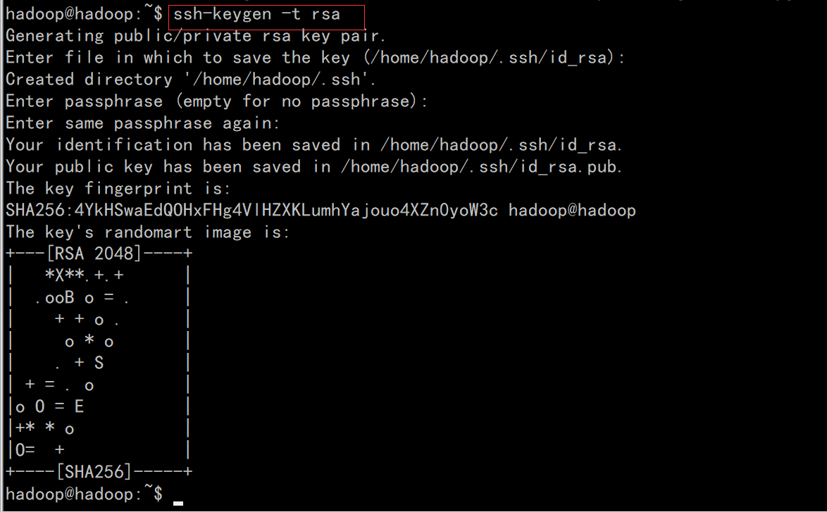

11、将秘钥对复制到ssh免密登陆文件中

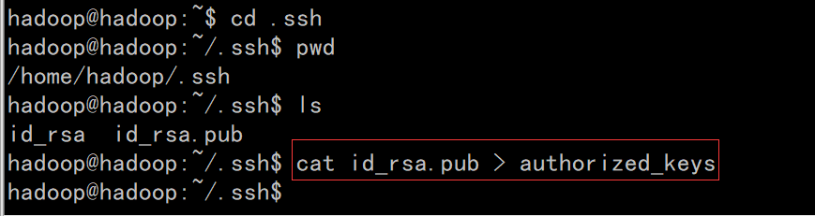

测试 使用 ssh localhost 继续进行测试 如果还需要输入密码则表示失败 不输入则成功（可能会出现确认点击yes）

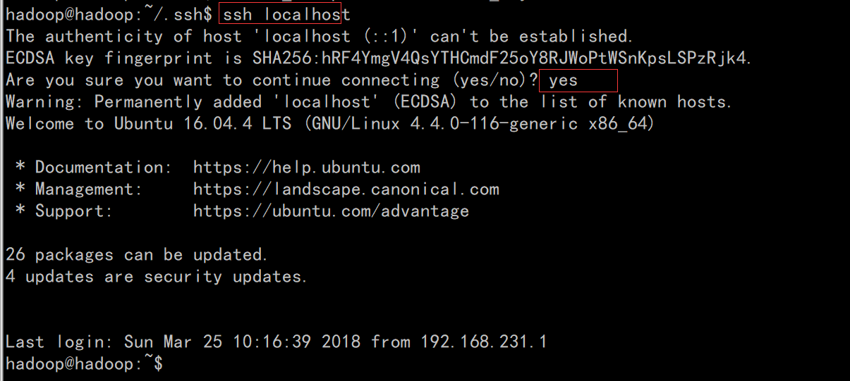

退出

12、将hadoop安装包解压了

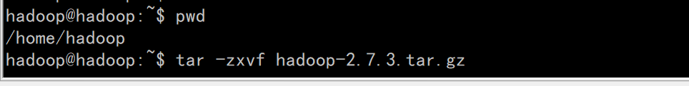

13、复制到/usr/local/hadoop



14、查找安装的java目录并配置java家目录变量

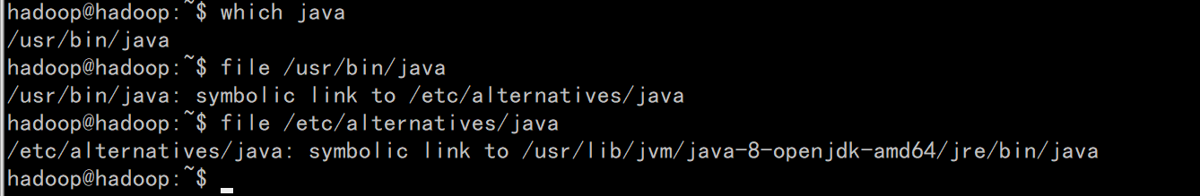

将找到的目录写变量到 /etc/profile



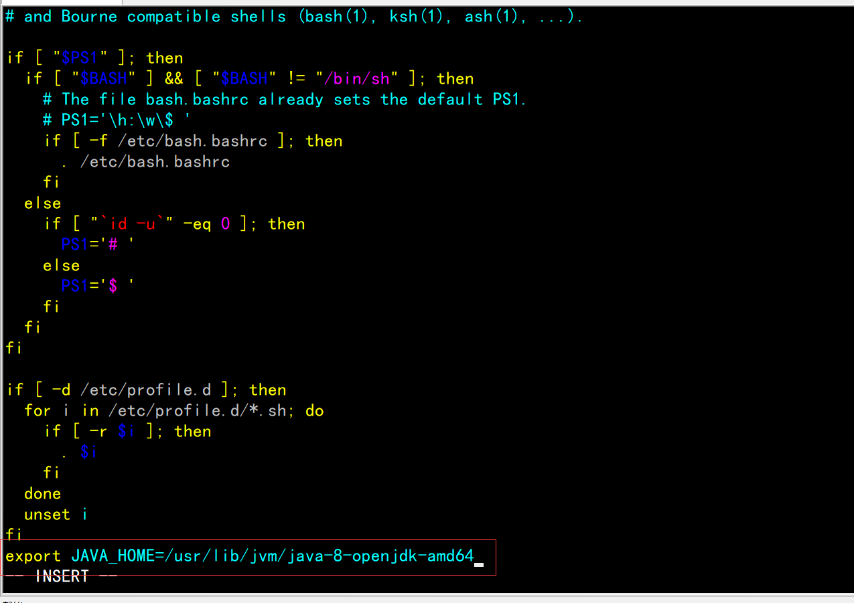

更新启用文件



15、移动到hadoop安装目录

编辑hadoop-env.sh文件

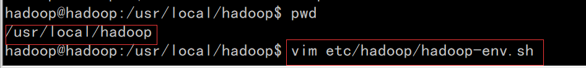

将java的环境变量写入文件 原来的变量使用#注释掉

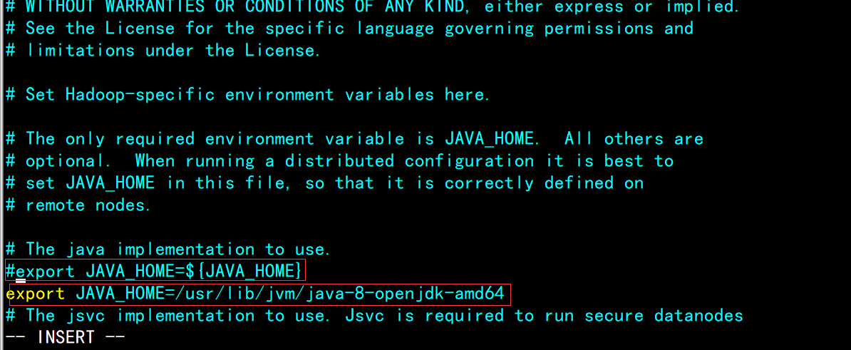

16、修改core-site.xml文件写入配置



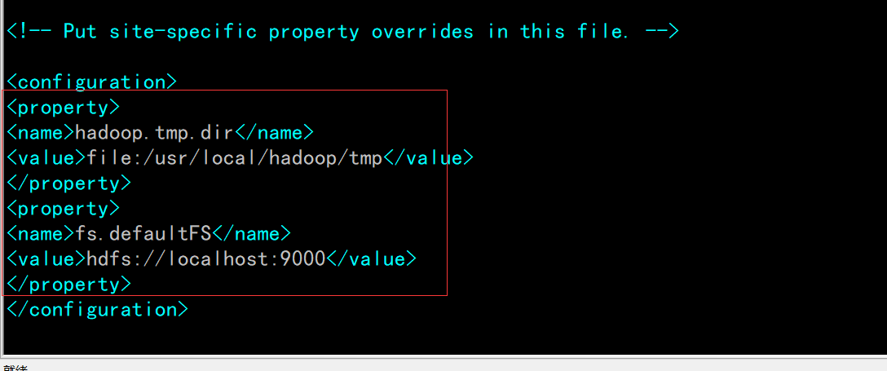

17、修改hdfs-site.xml文件写入配置



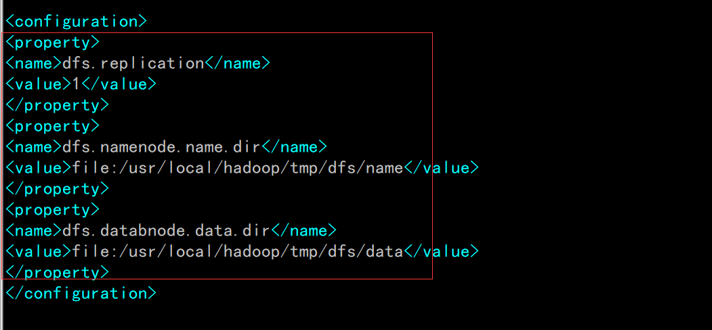

四、开启hdoop

1、格式化hdfs



出现successfully 或者 status 0 表示格式化成功

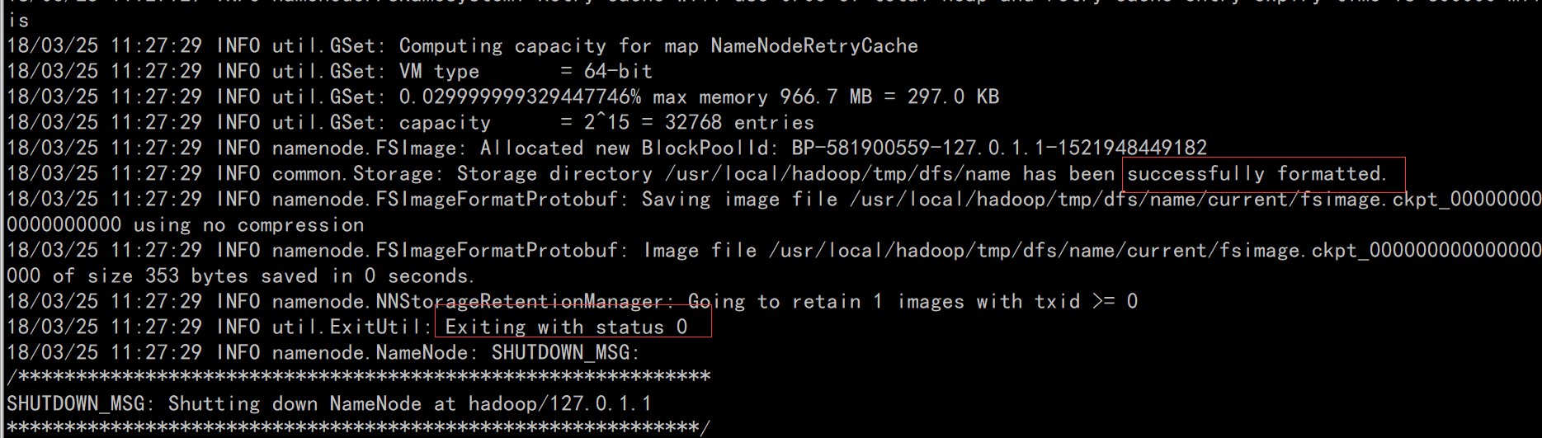

2、启动hdfs守护进程



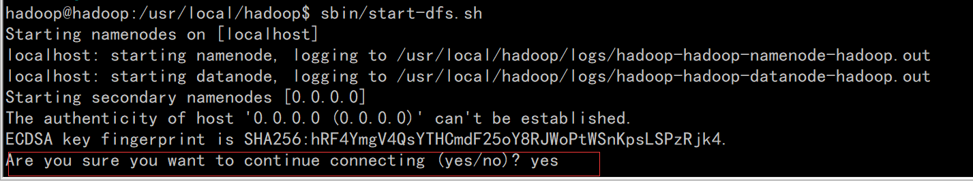

3、启动yarn守护进程



4、查看进程是否正确开启出现这几个进程表示成功，少一个表示不成功

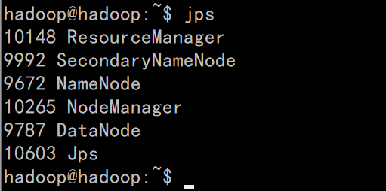

5、查看50070是否开启 开启表示成功

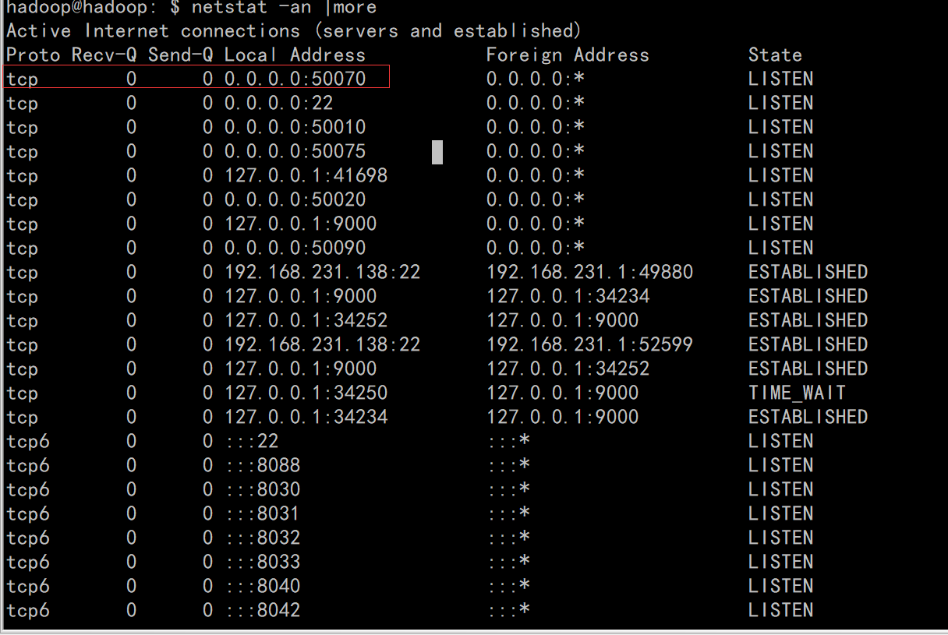

6、使用其他虚拟机验证

